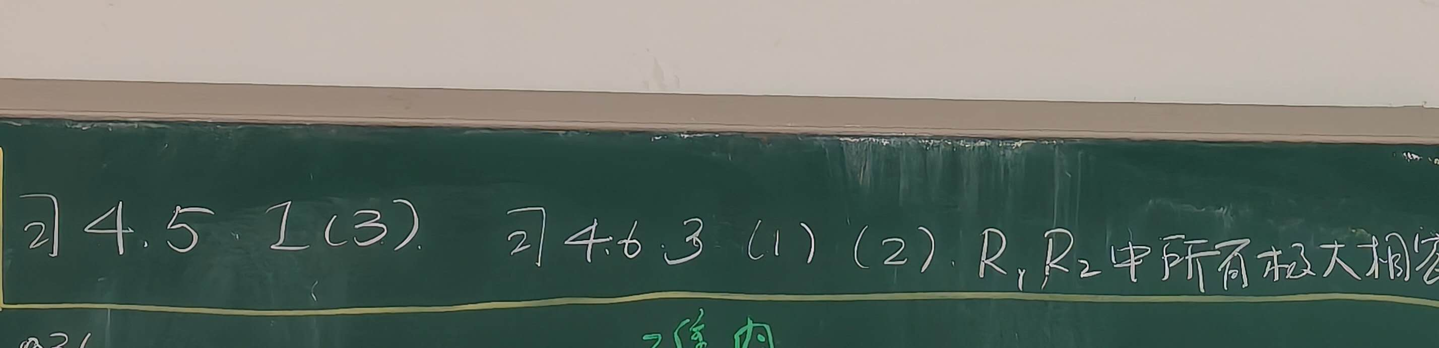

习题4.5 1-(3)
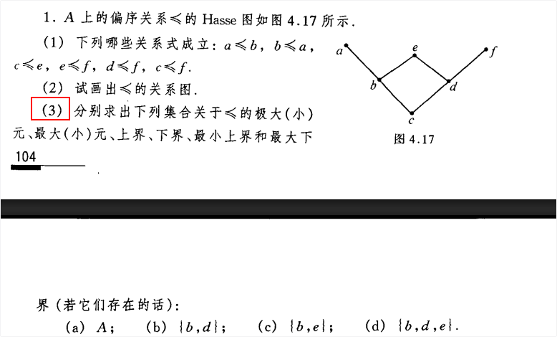

参考答案：
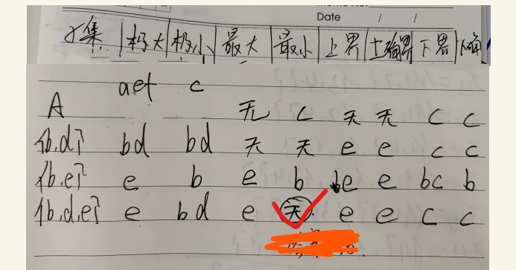

答案解析：

Hasse图结构分析
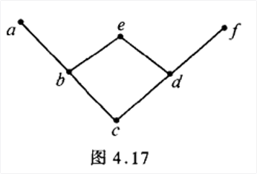
根据图 4.17，元素间的偏序关系如下：
- 底部： $c$ 是最小的元素（在最下方）。
- 中间： $c≼b$，$c≼d$。
- 上部： $b≼a$，$b≼e$；同时 $d≼e$，$d≼f$。
- 顶部： $a,e,f$ 是极大元，相互之间没有大小关系。

第 (3) 小题详细答案
我们需要求出子集的：极大元、极小元、最大元、最小元、上界、下界、最小上界（LUB）、最大下界（GLB）。
子集 | 极大元 | 极小元 | 最大元 | 最小元 | 上界 | 下界 | 最小上界 | 最大下界
(a) $A$ | $$a,e,f$$ | $$c$$ | 无 | $$c$$ | 无 | $$c$$ | 无 | $$c$$
(b) $\{b,d\}$ | $$b,d$$ | $$b,d$$ | 无 | 无 | $$e$$ | $$c$$ | $$e$$ | $$c$$
(c) $\{b,e\}$ | $$e$$ | $$b$$ | $$e$$ | $$b$$ | $$e$$ | $$b,c$$ | $$e$$ | $$b$$
(d) $\{b,d,e\}$ | $$e$$ | $$b,d$$ | $$e$$ | 无 | $$e$$ | $$c$$ | $$e$$ | $$c$$

重点概念与方法总结
解决 Hasse 图问题的核心在于“顺着线看方向”：
- 极大元 vs 最大元：
  - 极大元： 子集里“头顶没别人”的元素（可能不只一个）。
  - 最大元： 子集里有一个人，所有人都得在他下面（只能有一个）。
  - 技巧： 如果极大元有多个，那一定没有最大元。
- 上界 vs 最小上界 (LUB)：
  - 上界： 全集中，所有线最终都能汇聚到它身上的元素。比如 (b) 中，$b$ 和 $d$ 向上爬，唯一的交点是 $e$，所以 $e$ 是上界。
  - 最小上界： 上界里最矮的那个。
- 下界 vs 最大下界 (GLB)：
  - 下界： 全集中，子集里所有人向下走都能碰到的点。
  - 最大下界： 下界里最高的那个。
- 解题口诀：
  - 求上界往上看，汇合点即为界。
  - 求极大/小看子集内部，没人比我大/小，我就是极大/小。
  - 求最值必须唯一，不唯一即没有。

习题4.6 3-(2)

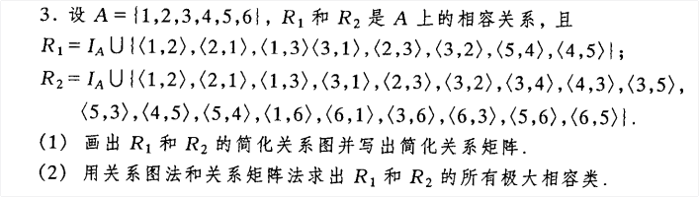
参考答案：
（1）R1的 简化关系图 和 简化关系矩阵：
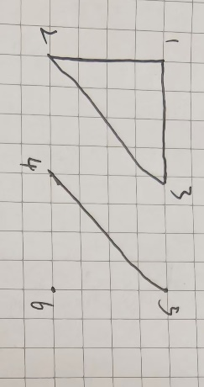
$$M_{R_{1}}=\left[\begin{matrix}- & 1 & 1 & 0 & 0 & 0 \\ - & - & 1 & 0 & 0 & 0 \\ - & - & - & 0 & 0 & 0 \\ - & - & - & - & 1 & 0 \\ - & - & - & - & - & 0 \\ - & - & - & - & - & -\end{matrix}\right]$$

R2的 简化关系图 和 简化关系矩阵：
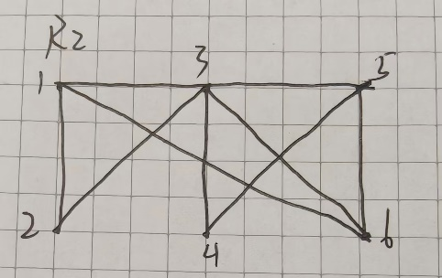
$$M_{R_{2}}=\left[\begin{matrix}- & 1 & 1 & 0 & 0 & 1 \\ - & - & 1 & 0 & 0 & 0 \\ - & - & - & 1 & 1 & 1 \\ - & - & - & - & 1 & 0 \\ - & - & - & - & - & 1 \\ - & - & - & - & - & -\end{matrix}\right]$$

（2）
R1 的所有极大相容类：{1, 2, 3}, {4, 5}, {6}
$R_{2}$ 的所有极大相容类为：{1, 2, 3}, {1, 3, 6}, {3, 4, 5}, {3, 5, 6}。

关系图法（求极大相容类）

根据关系图寻找极大相容类
首先，明确我们的全集是 A = {1, 2, 3, 4, 5, 6}。画图时，我们在纸上画出 1 到 6 这六个点，并忽略掉所有自己连自己的对子（即 IA）。

1. 求解 R1 的极大相容类
第一步：根据关系对连线

R1 剔除自环后，包含的边有：(1,2), (1,3), (2,3), (4,5)。

第二步：观察图形找极大完全子图
把这些线连起来后，你会发现图分成了三个互不相干的独立部分：
- 一个实心三角形 (K3)： 点 1、2、3 彼此相连，构成了一个完美的三角形。不能再向外扩张了。
- 一条线段 (K2)： 点 4 和 5 互相连着。
- 一个孤立点 (K1)： 点 6 没有任何线连着它。
结论：
R1 的所有极大相容类就是这三个独立的图形对应的集合：
{1, 2, 3}, {4, 5}, {6}

求解 R2 的极大相容类
第一步：根据关系对连线
$R_{2}$ 剔除自环（自己连自己）后，包含的边有：(1,2), (1,3), (2,3), (3,4), (3,5), (4,5), (1,6), (3,6), (5,6)。
将 1 到 6 这六个顶点画在纸上，并根据这些边将它们连起来。

第二步：观察图形找极大完全子图（运用降级排查法）
- 排查四边形（$K_{4}$ 阶完全图）：
- 我们要找最大的实心多边形。首先观察图中的 1, 2, 3, 4, 5, 6 这六个顶点，看看能不能找到一个“对角线全部相连的四边形”（即4个点两两之间都有连线）。
- 虽然点 3 连接了所有的其他点，但如果我们任取包含 3 的四个点（比如 {1, 3, 5, 6}），会发现 1 和 5 之间没有连线；再比如 {1, 2, 3, 6}，会发现 2 和 6 之间也没有连线。
- 经过全图排查，从 1 到 6 没有任何 4 个顶点能够构成对角线全连的四边形。
- 降级寻找三角形（$K_{3}$ 阶完全图）：
- 既然图中不存在 4 个顶点的极大相容类，我们只能降级去寻找 3 个顶点两两相连的“实心三角形”。我们沿着连线最多的点（点 3）依次找出这些三角形：
  - 找三角形一： 观察点 1、2、3，发现它们彼此相连，构成第一个实心三角形。得到：{1, 2, 3}。
  - 找三角形二： 观察点 1、3、6，发现它们彼此相连，构成第二个实心三角形。得到：{1, 3, 6}。
  - 找三角形三： 观察点 3、4、5，发现它们彼此相连，构成第三个实心三角形。得到：{3, 4, 5}。
  - 找三角形四： 观察点 3、5、6，发现它们彼此相连，构成第四个实心三角形。得到：{3, 5, 6}。
- 最后扫视全图，所有的顶点和连线都已经被这四个实心三角形完全覆盖，没有剩下任何孤立的线段或点。
结论：
$R_{2}$ 的所有极大相容类为：
{1, 2, 3}, {1, 3, 6}, {3, 4, 5}, {3, 5, 6}。

1个顶点、2个顶点、3个顶点、4个顶点、5个顶点的相容类：（补充）
在简化版的无向关系图（省略自环、合并双向箭头）中，包含 $n$ 个顶点的相容类，在图论中被称为$n$ 阶完全图（Complete Graph），通常记作 $K_{n}$。它的核心特征是：内部的每一个点，都必定引出一条线连向剩下的所有点。
为了帮助你直观理解， 以下是它们在关系图中的标准长相：

1个顶点的相容类 ($K_{1}$)
- 视觉呈现： 一个孤立的“点”。
- 含义： 集合里只有这一个元素。因为相容关系具备自反性，所以它自己构成一个最小的相容类。

2个顶点的相容类 ($K_{2}$)
- 视觉呈现： 一条“线段”（两个点，中间一条连线）。
- 含义： 两个人互为好友。这是最基础的、由不同元素构成的相容关系对。

3个顶点的相容类 ($K_{3}$)
- 视觉呈现： 一个实心的“三角形”（三条边都连上）。
- 含义： A、B、C 三个人彼此都互相认识。每个点都向外发出 2 条线，总共有 3 条线。

4个顶点的相容类 ($K_{4}$)
- 视觉呈现： 一个“带内部对角线的四边形”（外面一圈四边形，里面一个“叉”）。
  - 另一种视角： 你也可以把它想象成一个立体的“三棱锥（四面体）”被拍扁在二维的纸上。
- 含义： 4 个人两两互连。每个点都要向外发出 3 条线，图形内部总共有 6 条线。如果只画了四边形的外框而没画对角线，那它就绝对不是相容类（因为对角的两个人不相容）。

5个顶点的相容类 ($K_{5}$)
- 视觉呈现： 一个“正五边形，内部嵌套一个完整的五角星”。
- 含义： 5 个人两两互连。这是一个非常经典且极致对称的图形。每个点都向外发出 4 条线（连向其余 4 个点），整个图形总共有 10 条连线。

总结技巧：如何在乱麻一样的图中找“极大相容类”？
当你在做题（比如一张包含十几个点、几十条线的图）时，寻找“极大相容类”其实就是在玩找图形的游戏：
- 先找最大的结构： 扫视全图，看看有没有五边形套五角星 ($K_{5}$) 或者带十字对角线的四边形 ($K_{4}$)。如果有，把它圈出来，这就是一个极大的圈子。
- 降级寻找： 如果没有那么复杂的，就退而求其次找三角形 ($K_{3}$)。只要这个三角形不能再向外扩张成 $K_{4}$，那这个三角形就是一个极大相容类。
- 最后捡漏： 看看有没有哪条线段 ($K_{2}$) 甚至孤立的点 ($K_{1}$) 是没法和任何其他图形拼到一起的。如果有，它们自己也就是极大相容类。

关系矩阵法（求极大相容类）

利用关系矩阵法（即“找 0 排除法”或“不相容对分裂法”）来求极大相容类。
全集为 $A=\{1,2,3,4,5,6\}$。下面我们分别对 $R_{1}$ 和 $R_{2}$ 给出完整的解题步骤。

第一题：求 $R_{1}$ 的极大相容类
第一步：写出关系矩阵并找出“不相容对”（右上角的 0）
根据题目 $R_{1}$ 的集合元素，其关系矩阵 $M_{R_{1}}$ 如下：
$$M_{R_{1}}=\left(\begin{matrix}1 & 1 & 1 & 0 & 0 & 0 \\ 1 & 1 & 1 & 0 & 0 & 0 \\ 1 & 1 & 1 & 0 & 0 & 0 \\ 0 & 0 & 0 & 1 & 1 & 0 \\ 0 & 0 & 0 & 1 & 1 & 0 \\ 0 & 0 & 0 & 0 & 0 & 1\end{matrix}\right)$$
观察主对角线右上角部分的0，我们一共找出 11 个不相容对：
$$(1,4),(1,5),(1,6),(2,4),(2,5),(2,6),(3,4),(3,5),(3,6),(4,6),(5,6)$$

第二步：从全集开始，逐个用不相容对进行分裂与吸收
规则：遇到包含不相容对的集合，立刻一分为二；出现子集则立刻吸收划掉。
- 初始： $\{1,2,3,4,5,6\}$
- 处理 $(1,4)$：分裂 $→\{2,3,4,5,6\},\{1,2,3,5,6\}$
- 处理 $(1,5)$：只分裂后项 $→\{2,3,4,5,6\},\{2,3,5,6\},\{1,2,3,6\}$
  - 吸收： $\{2,3,5,6\}$ 被第一项吸收。剩下：$\{2,3,4,5,6\},\{1,2,3,6\}$
- 处理 $(1,6)$：只分裂后项 $→\{2,3,4,5,6\},\{2,3,6\},\{1,2,3\}$
  - 吸收： $\{2,3,6\}$ 被第一项吸收。剩下：$\{2,3,4,5,6\},\{1,2,3\}$
- 处理 $(2,4)$：只分裂前项 $→\{3,4,5,6\},\{2,3,5,6\},\{1,2,3\}$
- 处理 $(2,5)$：只分裂中项 $→\{3,4,5,6\},\{3,5,6\},\{2,3,6\},\{1,2,3\}$
  - 吸收： $\{3,5,6\}$ 被第一项吸收。剩下：$\{3,4,5,6\},\{2,3,6\},\{1,2,3\}$
- 处理 $(2,6)$：只分裂中项 $→\{3,4,5,6\},\{3,6\},\{2,3\},\{1,2,3\}$
  - 吸收： $\{3,6\}$ 被第一项吸收，$\{2,3\}$ 被第三项吸收。剩下：$\{3,4,5,6\},\{1,2,3\}$
- 处理 $(3,4)$：只分裂前项 $→\{4,5,6\},\{3,5,6\},\{1,2,3\}$
- 处理 $(3,5)$：只分裂中项 $→\{4,5,6\},\{5,6\},\{3,6\},\{1,2,3\}$
  - 吸收： $\{5,6\}$ 被第一项吸收。剩下：$\{4,5,6\},\{3,6\},\{1,2,3\}$
- 处理 $(3,6)$：只分裂中项 $→\{4,5,6\},\{6\},\{3\},\{1,2,3\}$
  - 吸收： $\{6\}$ 被第一项吸收，$\{3\}$ 被后项吸收。剩下：$\{4,5,6\},\{1,2,3\}$
- 处理 $(4,6)$：只分裂前项 $→\{5,6\},\{4,5\},\{1,2,3\}$
- 处理 $(5,6)$：只分裂前项 $→\{6\},\{5\},\{4,5\},\{1,2,3\}$
  - 吸收： $\{5\}$ 被第三项吸收。剩下：$\{6\},\{4,5\},\{1,2,3\}$
结论：
$R_{1}$ 的所有极大相容类为：$\{1,2,3\},\{4,5\},\{6\}$。

第二题：求 $R_{2}$ 的极大相容类
第一步：写出关系矩阵并找出“不相容对”
根据题目 $R_{2}$ 的集合元素，其关系矩阵 $M_{R_{2}}$ 如下：
$$M_{R_{2}}=\left(\begin{matrix}1 & 1 & 1 & 0 & 0 & 1 \\ 1 & 1 & 1 & 0 & 0 & 0 \\ 1 & 1 & 1 & 1 & 1 & 1 \\ 0 & 0 & 1 & 1 & 1 & 0 \\ 0 & 0 & 1 & 1 & 1 & 1 \\ 1 & 0 & 1 & 0 & 1 & 1\end{matrix}\right)$$
观察主对角线右上角部分的0，我们找出 6 个不相容对：
$$(1,4),(1,5),(2,4),(2,5),(2,6),(4,6)$$
第二步：从全集开始，逐个分裂与吸收
- 初始： $\{1,2,3,4,5,6\}$
- 处理 $(1,4)$：分裂 $→\{2,3,4,5,6\},\{1,2,3,5,6\}$
- 处理 $(1,5)$：只分裂后项 $→\{2,3,4,5,6\},\{2,3,5,6\},\{1,2,3,6\}$
  - 吸收： $\{2,3,5,6\}$ 被第一项吸收。剩下：$\{2,3,4,5,6\},\{1,2,3,6\}$
- 处理 $(2,4)$：只分裂前项 $→\{3,4,5,6\},\{2,3,5,6\},\{1,2,3,6\}$
- 处理 $(2,5)$：分裂前两项 $→\{3,4,5,6\},\{3,5,6\},\{2,3,6\},\{1,2,3,6\}$
  - 吸收： $\{3,5,6\}$ 被第一项吸收，$\{2,3,6\}$ 被最后一项吸收。剩下：$\{3,4,5,6\},\{1,2,3,6\}$
- 处理 $(2,6)$：只分裂后项 $→\{3,4,5,6\},\{1,3,6\},\{1,2,3\}$
- 处理 $(4,6)$：只分裂前项 $→\{3,5,6\},\{3,4,5\},\{1,3,6\},\{1,2,3\}$
所有 6 个 0 排查完毕，无法再继续分裂，且各项互不包含。
结论：
$R_{2}$ 的所有极大相容类为：$\{3,5,6\},\{3,4,5\},\{1,3,6\},\{1,2,3\}$。

